**Сечко Роман (Siczko Roman)**

8 февраля 1797 г – венчание с Верой Юшкевич (НИАБ 136-13-920, лист 4-4об, №6/1797-б (ориг)).

**НИАБ 136-13-920:** Лист 4-4об. **Метрическая запись №6/1797-б (ориг).**

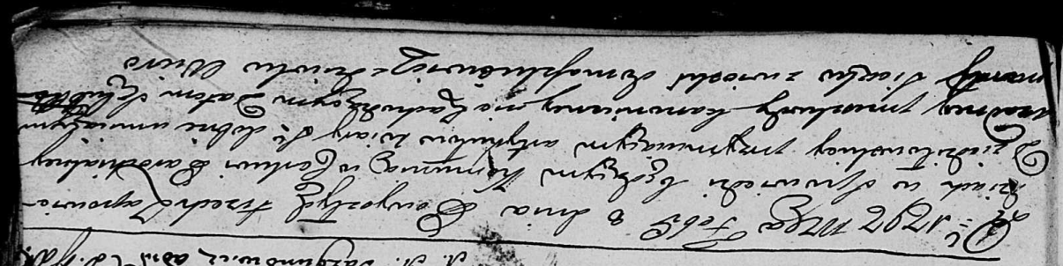

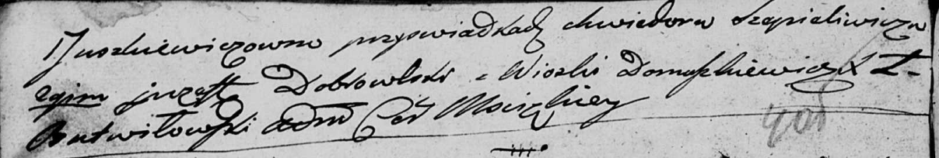

Дедиловичская Покровская церковь. 8 февраля 1797 года. Метрическая запись о венчании.

Siczko Roman – жених, с деревни Домашковичи.

Juszkiewiczowna Wiera – невеста, девка.

Szapieliwicz Chwiedor – свидетель.

Dobrowski Justyn? – свидетель, с деревни Домашковичи.

Butwiłowski Łukasz – ксёндз, администратор Мстижской церкви.